上海许继连接VSS代码服务器

源代码版本控制机制是现代软件开发中必不可少的管理机制之一，通常借助版本控制软件即Source Code Management(SCM) systems或者Version Control systems来实现。版本控制在软件开发中的重要作用如下：

1）作为代码仓库有效的管理软件开发中各个不同版本的源代码和文档，占用空间小并且方便各个版本代码和文档的获取。

2）对开发小组中对源代码的访问进行有效的协调（不同的版本控制软件采取不同的协调策略）。

常用的版本控制软件有Clearcase, CVS, PVCS和Microsoft公司的Visual SourceSafe (VSS)。下面对Windows平台开发最常用的Visual SourceSafe 2005进行简单介绍。

# 安装Microsoft.Visual.SourceSafe.2005

## 1.1下载并打开安装程序：

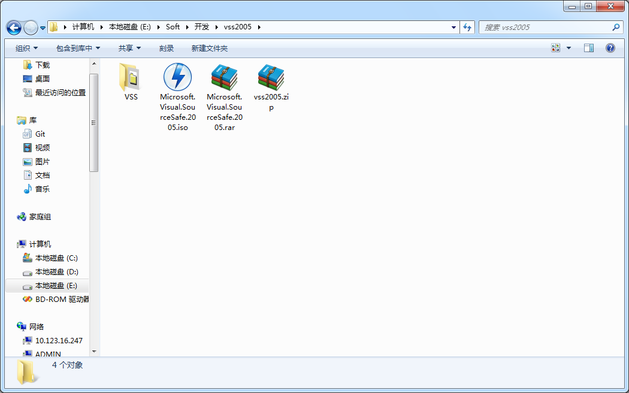

这里使用安装镜像

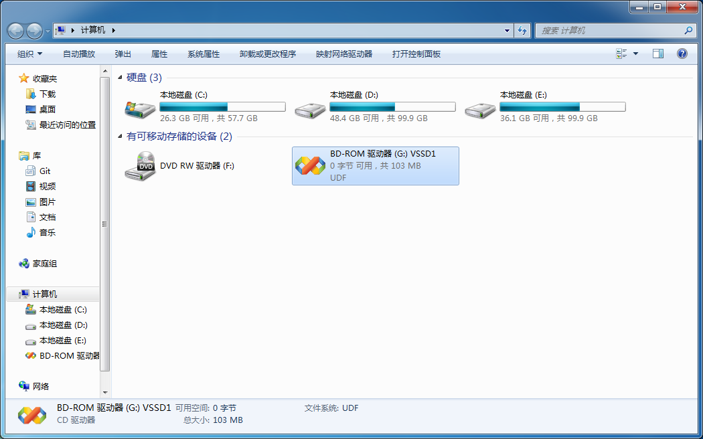

安装程序运行后

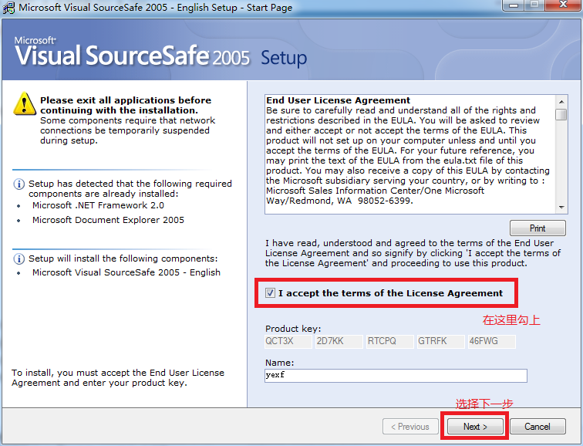

可以一直选择默认的next。

\\10.123.16.247\vss$\Tech\srcsafe.ini